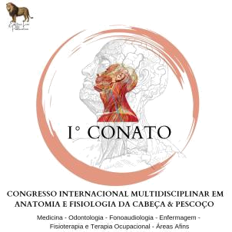


OS CINCO PASSOS QUE SALVAM VIDAS

Andressa de Souza Carvalho, Amanda¹
de Almeida Francisquini, Isabella¹
Afonso Rodrigues de Carvalho, Paula²

Furtado de Carvalho, Matheus³

RESUMO: Introdução: As doenças cardiovasculares representam um importante problema de saúde pública no Brasil pois são responsáveis por 1/5 das mortes da população acima de trinta anos de idade, sendo parte destes óbitos, consequência de uma parada cardiorrespiratória. Quando esta condição está presente, indica-se a realização imediata das manobras de suporte básico de vida. No entanto, nota-se que a maioria da população desconhece estas manobras e acredita que elas são de domínio exclusivo dos profissionais de saúde. Considerando que 1/2 dos casos de parada cardiorrespiratória ocorra em ambiente extra-hospitalar e que a chance de sobrevida após uma parada cardiorrespiratória reduz de 7,0 a 10,0% a cada minuto em que há atraso na desfibrilação, torna-se indispensável a descentralização deste conhecimento para pessoas leigas afim de que estas possam auxiliar no socorrismo. Objetivo: Disseminar conhecimentos sobre educação em suporte básico de vida à população leiga. Revisão de literatura: As manobras de suporte básico de vida visam a manutenção da vida até a chegada de uma equipe profissional de suporte avançado e, se possível, a reversão da parada cardiorrespiratória. O atendimento envolve a execução de cinco passos que pertencem ao três primeiros elos da cadeia de sobrevivência: 1- reconhecimento da parada cardiorrespiratória; 2- acionamento do serviço de atendimento móvel de urgência; 3- realização de compressões torácicas; 4-execução de ventilações e 5- desfibrilação. A continuidade do atendimento deve ser realizado por uma equipe multiprofissional de suporte avançado de vida, responsável por estabilizar e transportar a vítima até o ambiente hospitalar. Conclusão: Além de aprofundar o estudo em suporte básico de vida, os profissionais de saúde devem se tornar multiplicadores de conhecimento no ambiente familiar e social.

Palavras-Chave: Emergências; Reanimação Cardiopulmonar; Profissionais da saúde.

Área Temática: Área Multidisciplinar voltada às formações na área da saúde

E-mail do autor principal: carvalho.amandasouza@gmail.com

- Programa de Pós Graduação da Faculdade de Odontologia da Universidade Federal de Juiz de Fora, Juiz de Fora- Minas Gerais, carvalho.amandasouza@gmail.com e isabella_iaf@hotmail.com

² Departamento de Internação Domiciliar, Prefeitura Municipal de Juiz de Fora, Juiz de Fora- Minas Gerais, drapaulaafonso@gmail.com
³ Departamento de Clínica Odontológica, Faculdade de Odontologia da Universidade Federal de Juiz de Fora, Juiz de Fora- Minas Gerais, dr.matheusfurtado@yahoo.com.br

- INTRODUÇÃO

O envelhecimento populacional é um fenômeno crescente nos países

desenvolvidos e em desenvolvimento. Segundo o Instituto Brasileiro de Geografia e Estatística, espera-se que até 2060, o número de brasileiros com 60 anos de idade ou mais (idosos) corresponda a 1/4 da população, superando os 9,2% encontrado em 2018 (IBGE, 2018). Apesar dessa transição demográfica representar uma vitória do indivíduo, ela também repercute na sociedade como um todo, em especial no sistema de saúde, devido aos crescentes gastos com o tratamento de inúmeras doenças que acometem essa população (DARIO ALMEIDA, 2013).
Dentre estas doenças, destacam-se as de origem cardiovascular, responsáveis por 1/5 das mortes na população acima de trinta anos de idade, parte delas como consequência de uma parada cardiorrespiratória (PCR). A PCR consiste na interrupção da atividade mecânica do coração onde há associação de três situações: ausência de responsividade, apneia ou respiração agônica/ofegante e ausência de pulso cardíaco. Diante disto, recomenda-se o início imediato das manobras de suporte básico de vida (SBV).
Até a década de 90, não havia um protocolo mundial para as manobras de SBV. Em junho de 1990, representantes da American Heart Association (AHA), da European Resuscitation Council, da Heart and Stroke Foundation of Canada e da Australian Resuscitation Council participaram de uma reunião na Noruega, organizada pela Laerdal Foundation, com o propósito de discutir as diretrizes do atendimento às PCR’s. Desde então, a cada 5 anos, realizam uma conferência com participação de outras associações, dentre elas, a Interamerican Heart Foundation, da qual o Brasil faz parte, onde são atualizadas as diretrizes da cadeia de sobrevivência para a vítima em PCR.

A cadeia de sobrevivência representa etapas que devem ser executadas obrigatoriamente, em sequência, para aumentar o índice de sobrevivência da vítima em PCR. Estas etapas podem sofrer pequenas variações em sua sequência a depender da faixa etária das vítimas: bebês (menos de 1 ano), crianças (1 ano à puberdade) e adultos. Independentemente da idade, sabe-se que a execução de 5 passos são fundamentais para

salvar a vida de qualquer uma destas vítimas: 1- reconhecimento da parada cardiorrespiratória; 2- acionamento do serviço de atendimento móvel de urgência; 3-realizar compressões torácicas; 4- promover ventilação adequada e 5- realizar desfibrilação assim que estiver disponível. No presente capítulo, objetiva-se promover educação em suporte básico de vida para que os leitores possam se capacitar e se tornar multiplicadores de conhecimento no ambiente universitário, familiar e social.

2. REVISÃO DE LITERATURA

Trata-se de estudo descritivo, tipo revisão narrativa da literatura, ancorada nos diretrizes da AHA: publicada em 2015 e atualizada em 2017 sobre o SBV e a qualidade da reanimação cardiopulmonar (RCP). Para tanto, elaborou-se a seguinte questão norteadora: “Quais os aspectos teóricos das diretrizes da AHA em relação ao SBV para pacientes adultos e pediátricos?

O 1º PASSO QUE SALVA VIDA é o reconhecimento da PCR. Avalia-se a responsividade da vítima através de estímulo tátil no ombro, utilizando as duas mãos como forma de autoproteção, pois uma vítima semi-inconsciente pode movimentar bruscamente a cabeça, tronco ou braços, e colidir com o socorrista. Simultaneamente ao estímulo tátil, faça perguntas breves e objetivas do tipo “Qual é o seu nome?”, “O(a) senhor(a) está bem?”, “O que houve?” (Figura 1).

Figura 1- Avaliação da responsividade da vítima (reconhecimento da parada cardiorrespiratória)
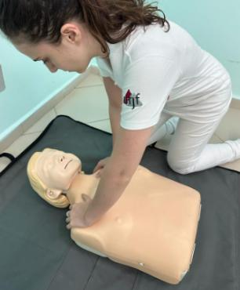

Fonte: Autores, 2023.

Respostas precisas são indicativas de consciência. Sendo assim, a vitima deve permanecer em posição enquanto o socorrista realiza um rápido exame físico com foco na respiração e no pulso cardíaco, devendo-se revisá-lo a cada 2 minutos a fim de identificar possíveis alterações do quadro clínico. Se não houver suspeita de lesões cervicais, coloque-a em posição lateral de segurança, estendendo o braco que está mais próximo ao socorrista para tras enquanto o outro braço da vítima e cruzado sobre o tórax. Em seguida coloque as maos sobre o ombro e a perna da vitima, ambos do lado oposto, rolando-a ate o decúbito lateral. A perna que fica por cima deve ser flexionada para dar estabilidade a posição enquanto a mao da vitima que está sobre o tórax pode ser colocada sob a bochecha e o pescoço se mantenha estendido, garantindo a permeabilidade das vias aéreas.
Se a vítima estiver inconsciente, solicite ajuda de maneira enfatica a fim de atrair a atenção dos circulantes e identificar outros socorristas para auxiliar nas manobras de SBV ou para acionar o serviço de atendimento médico de urgência (SAMU) através do número 192, que corresponde ao 2º PASSO QUE SALVA VIDA. O SAMU consiste no componente pré-hospitalar da Política Nacional de Atenção às Urgências, responsável por prestar atendimento às vítimas no local da ocorrência, visando a redução dos óbitos e das sequelas oriundas de um suporte tardio (STUMM, 2009). O atendimento é realizado por uma equipe multiprofissional, cuja composição depende do nível de complexidade da ocorrência, sendo a equipe de suporte básico de vida constituída por condutor socorrista e técnico de enfermagem, e a equipe de suporte avançado de vida constituída por condutor socorrista, enfermeiro e médico (CABRAL, 2011). Para que o atendimento da vítima seja realizado o mais rápido possível, é de fundamental importância que o socorrista entenda como funciona o fluxo de comunicação na base do SAMU, até que receba as orientações por telefone, se necessário (Figura 2).

Figura 2- Fluxo de atendimento do SAMU
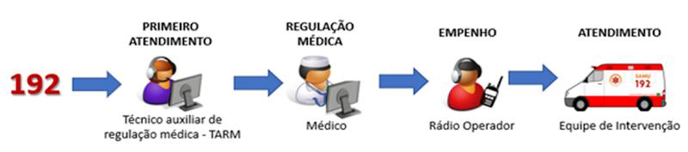

Fonte: Consavap, 2017.

O reconhecimento da PCR envolve ainda a análise da respiração e do pulso cardíaco. Para tanto, deve-se aproximar o rosto da boca e do nariz da vítima para sentir ou ouvir a respiração, além de observar a expansão do tórax. Esta análise deve durar, por no máximo, 10 segundos. Se houver dúvida quanto à presença da respiração ou se constatar uma respiracao agônica (respirações espaçadas e ineficazes com sons do tipo grunhido ou ressonar), o socorrista deve considerá-la como ausente (Figura 3A). Nesse momento, o socorrista deve atentar para o fato da vítima inconsciente poder apresentar queda da língua causando bloqueio das vias aéreas. Para a desobstrução em pacientes que não apresentam suspeita de lesão cervical deve-se apoiar uma mão na testa da vítima, hiperestender o pescoço para trás e elevar o queixo usando os dois dedos da outra mão, sem fechar a boca da vítima (Figura 3B).

Figura 3 – Análise da respiração (reconhecimento da parada cardiorrespiratória)
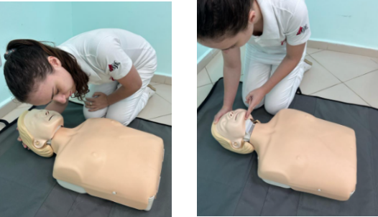

Fonte: Autores, 2023

Se a vítima não estiver respirando e o pulso estiver presente, ha compatibilidade com um quadro de parada respiratória (PR), devendo ser realizada apenas uma ventilação de resgate, que nos adultos deve ser a cada 5 ou 6 segundos, enquanto nas crianças e bebês, preconiza-se a cada 3 ou 5 segundos, todas com duração de 1 segundo. O pulso normal nos adultos é de 60 a 100 batimentos por minutos, enquanto nas crianças é de 80 a 120 e nos bebês de 100 a 160 batimentos. Mas se o pulso estiver ausente, há compatibilidade com PCR, devendo iniciar a RCP. Em adultos e crianças, preconiza-se as artérias carótidas para aferição do pulso. Em bebês, por uma questão de facilidade de acesso, preconiza-se o pulso braquial. Em bebês ou crianças, quando o pulso estiver fraco (inferior a 60 batimentos por minuto) e com sinais de perfusão deficiente, recomenda-se a antecipação da RCP. O pulso carotídeo deve ser palpado da região anterior do músculo esternocleidomastóideo (músculo lateral do pescoço). Para tanto, localize a traquéia com os dois dedos indicadores, deslizando-os lateralmente até o músculo. A artéria braquial, utilizada em bebês, é palpada na direção do sulco medial do músculo bicipital, entre a parte mais espessa dos músculos do bíceps e tríceps, utilizando-se os dois dedos indicadores no lado interno do antebraço (Figura 4).

Figura 4-análise do pulso (reconhecimento da parada cardiorrespiratória)
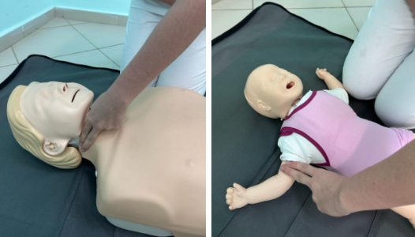

Fonte: Autores, 2023

A RCP pode ser realizada por um, dois ou mais socorristas, que partilham tarefas, evitando-se a fadiga da equipe. Por regra geral, o primeiro socorrista realiza as compressões, o segundo aciona o serviço médico, o terceiro aplica as ventilações e o quarto se encarrega de providenciar o desfibrilador externo automático. As vítimas em PCR devem receber inicialmente as compressões torácicas (C-compressions), deixando

a liberação das vias aéreas (A-air away) e a ventilação (B-breathing) a seguir já que o nível de oxigênio no sangue permanece adequado por alguns minutos após a PCR. Além disso, entende-se que a compressão isolada também contribui indiretamente para a oxigenação (Figura 5).

Figura 5- Sequência C- A- B (compressões torácicas, via aérea e respiração) em SBV


Fonte: Autores, 2023

Para que a RCP seja eficaz, é necessário que a vitima esteja em posição supina (abdômen para cima) e, preferencialmente, sobre uma superfície plana e firme. Para iniciar as compressões torácicas (3º PASSO QUE SALVA VIDA), localize o processo xifóide (extremidade inferior do osso esterno). A uma distância de dois dedos do limite inferior dessa projeção óssea, coloque a eminência tênar (calcanhar) de uma das maos e sobreponha a outra mão, entrelaçando todos os dedos, para assegurar maior força de compressão. Estique os bracos, mantendo-os alinhados com os ombros e as maos, apoie o peso do seu corpo sobre o tronco da vítima, sem dobrar os joelhos; e inicie as compressões (Figura 6).

Figura 6- Compressões torácicas em adultos (Manobras de de RCP)

/
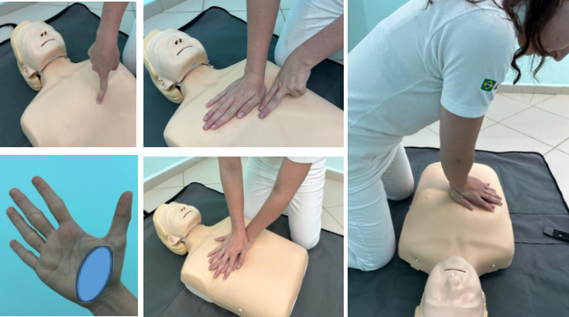

Fonte: Autores, 2023

A seguir, pressione verticalmente o tórax da vítima com força para produzir uma depressão de 5-6 centímetros nos adultos. Em crianças pequenas, preconiza-se utilização de apenas um dos braços de maneira a promover uma depressão de 5 centímetros. Em bebês, recomenda-se a compressão com apenas dois dedos objetivando obter uma depressão de apenas 3 centímetros (Figura 7).

Figura 7 - Compressões torácicas em crianças e bebês (Manobras de RCP)
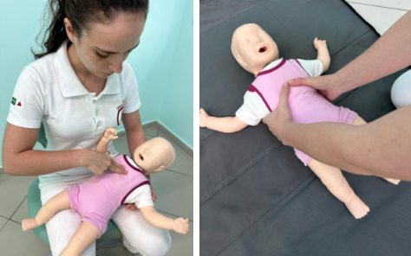

Fonte: Autores, 2023

Repita estes movimentos a uma frequência de 100-120 compressões por minuto (2 compressões por segundo), contabilizando-as em voz alta para melhor organização dos demais socorristas. Em adultos, independente do número de socorristas, preconiza-se a realização de 5 ciclos, sendo cada um deles formado pela conjugação de 30 compressões seguidas de 2 ventilações. Em crianças e bebês, considere o mesmo protocolo se houver apenas um socorrista. Se houver dois socorristas ou mais, os ciclos devem ser de 15 compressões para 2 ventilações. Nesse formato há uma maior ventilação, fundamental para a reanimação destes pacientes (bebês e crianças) que possuem a hipóxia como a principal causa de PCR. Durante as compressões, não esqueça de aliviar a pressão do tórax, de maneira a permitir sua expansão e o retorno do sangue venoso para o coração.

A ventilação (4º PASSO QUE SALVA VIDA) pode ser ofertada através do dispositivo bolsa-válvula-máscara (AMBU) ou do dispositivo boca-válvula-máscara (POCKET MASK). Não se recomenda a ventilação boca-a-boca devido à possibilidade de transmissão de doenças. O AMBU foi projetado para realizar uma ventilação artificial à vítima, de forma manual, com o benefício de ser portátil. Se houver 1 socorrista

exclusivo para a ventilação, este deve estar posicionado acima da cabeça da vítima. Em seguida, deve formar uma letra C como os dedos indicador e polegar de uma das mãos para vedar a máscara na região de boca e nariz da vítima, enquanto os demais dedos são apoiados na base da mandíbula, formando a letra E, hiperestendendo o pescoço e desobstruindo a via aérea. A outra mão é utilizada para inflar a bolsa de ventilação. Na disponibilidade de 2 socorristas para a ventilação, um deve posicionar na cabeça da vítima e adaptar a máscara na face, formando a letra V em cada mão, garantindo sua completa vedação, enquanto o outro socorrista, se posiciona na lateral da vítima e executa apenas a compressão do balão (Figura 8).

Figura 8- Ventilação com AMBU (Manobras de RCP)
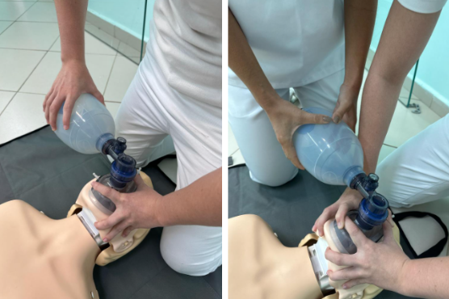

Fonte: Autores, 2023

Se optar pela máscara facial, posicione ao lado da vítima e adapte a parte mais estreita da máscara no dorso nasal e a parte mais larga sobre a boca da vítima, garantindo a vedação com o polegar e o indicador de uma das mãos. Os demais dedos devem elevar o queixo da vítima, liberando a via aérea. Em seguida, realize duas insuflações soprando suavemente a válvula unidirecional durante 1 segundo atentando-se para elevação do tórax da vítima. A válvula unidirecional desvia do reanimador o ar expirado da vítima (Figura 9).

Figura 9- Ventilação com máscara POCKET (Manobras de RCP)
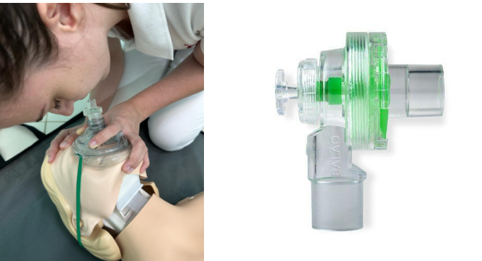

Fonte: Autores, 2023

Se as ventilações não forem eficazes, não perca tempo tentando repeti-las. Na ausência de equipamento para ventilar, preconiza-se a realização contínua das compressões, sem pausa, durante 2 minutos, até que o pulso seja revisto. Se o pulso ainda estiver ausente, deve-se permanecer com a RCP até que o desfibrilador externo automático (DEA) esteja disponível ao lado da vítima. O DEA é um aparelho gerador de energia elétrica, de tensão regulável, capaz de desfibrilar o coração. O projeto de Lei do Senado 344/2003 determina a obrigatoriedade deste aparelho em locais com circulação de pessoas igual ou superior a 4 mil por dia, como estações rodoviárias, aeroportos, centros comerciais, estádios, academias de ginástica, hotéis, templos e outros locais assemelhados. É um dispositivo de fácil manuseio, destinado ao uso de pessoas leigas já que são autoexplicativos. É composto por um central que funciona à base de bateria ou pilhas específicas de lítio, interligadas a dois eletrodos (pás), de tamanho pediátrico ou adulto. Em adultos, posicione uma pá abaixo da clavícula (no lado direito) e a outra abaixo da axila (no lado esquerdo), distando 4 centímetros uma da outra. Em crianças e bebês, diante da falta de eletrodos infantis, utilize as pás para adulto colocando uma pá no tórax e a outra no dorso da criança, alinhada à primeira (Figura 10).

Figura 10- DEA (Desfibrilação)
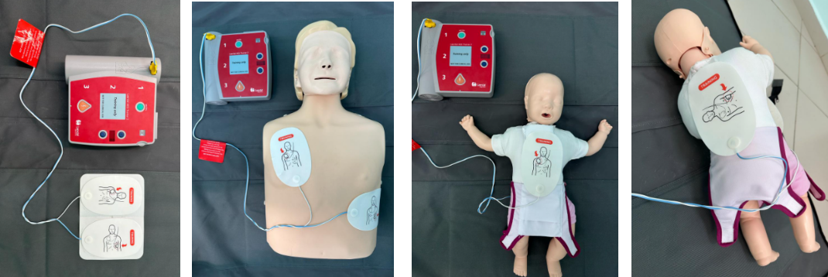

Fonte: Autores, 2023

Após adaptar os eletrodos no tórax da vítima, o socorrista deve ligar o DEA e conectar os eletrodos à central do aparelho e aguardar a leitura automática do ritmo cardíaco. Neste momento, o aparelho irá emitir um alerta sonoro para que todos se afastem da vítima, momento este que a RCP também deverá ser interrompida. Se o DEA identificar um ritmo cardíaco chocável (taquicardia ventricular ou fibrilação ventricular), ele irá emitir outro aviso sonoro, recomendando que o socorrista acione o botão para executar o choque elétrico (5º PASSO QUE SALVA VIDA). Neste momento, nenhum socorrista deve estar tocando a vítima. O choque irá provocar um quadro de assistolia, que poderá ser revertida em batimentos normais pelo nó sinusal em decorrência das manobras de RCP que deverão ser realizadas imediatamente. Se o DEA indicar um ritmo não-chocável (assistolia ou atividade elétrica sem pulso), continue com a RCP e não acione o choque. Se o paciente não for reanimado após a execução dos 5 ciclos de RCP, o DEA fará uma nova leitura do ritmo cardíaco caso as pás estejam posicionadas no tórax da vítima. A RCP deve ser executada até a reanimação do paciente ou exaustão da equipe, devendo ser assumida pelo SAMU assim que a equipe estiver presente no local. Em seguida, a vítima será encaminhada para o hospital afim de receber os cuidados avançados, os cuidados pós-PCR e recuperação, que representam os três últimos elos da cadeia de sobrevivência.

- DISCUSSÕES

Os profissionais que atuam na área da saúde são mais propensos a conviver com situações de urgência e emergência por estarem inseridos em um ambiente de trabalho que desperta ansiedade nos pacientes, muitos deles portadores de doenças sistêmicas. Sendo assim, entende-se que o conhecimento das manobras de SBV seja de fundamental importância para o pleno exercício de profissões como a Medicina, a Enfermagem, a Odontologia, a Educação Física, entre outras.

Ainda assim, nota-se que muitos estudantes brasileiros que cursam graduações em ciências da saúde não estão devidamente capacitados para executar as manobras de SBV (TAVARES et al., 2015). Ao analisar a retenção de conhecimento de estudantes de Enfermagem sobre SBV com ênfase em PCR antes e após a oferta de conhecimento, Teixeira Resende et al. (2019) concluíram que ainda que os estudantes tenham absorvido parte do conteúdo, não apresentam conhecimento suficientes para atuar, de forma resolutiva, no atendimento às vítimas de PCR.
Resultados semelhantes foram encontrados no estudo de Campos et al. (2019), no qual analisaram o nível de conhecimento dos estudantes do 1º, 6º e 10º período de Odontologia e observaram uma discreta evolução do conhecimento entre o 1º e o 6º período, sem melhora significativa entre o 6º e 10º período. Diante destes resultados, o docente da universidade desenvolveu um projeto de extensão que capacita um grupo seleto alunos, para que estes possam multiplicar o conhecimento em SBV para os demais durante diversas atividades extracurriculares. Os autores também destacam a importância do treinamento contínuo para que os alunos possam superar a insegurança e ganhar confiança para transferir os conhecimentos.

Bastos et al. (2020) analisaram os conhecimentos dos estudantes de Medicina sobre SBV, de modo a verificar se os discentes reconhecem os sinais indicativos de parada cardiorrespiratória, a sequência e as técnicas indicadas no atendimento à vítima em PCR. Apesar da quantidade significativa de acertos, observaram que necessita-se de melhor abordagem do tema durante a formação acadêmica. Nesse contexto, sugerem uma reflexão sobre estratégias de ensino que podem potencializar a retenção de

conhecimentos sobre o SBV. Seguindo esta recomendação, De Carvalho Silva et al. (2023) analisaram a aprendizagem e a retenção do conhecimento sobre SBV após 3 meses, em estudantes do primeiro semestre de Medicina, utilizando diferentes métodos de ensino: aula expositiva dialógica (grupo 1), aula expositiva e demonstrativa (grupo 2), aula expositiva e demonstrativa associadas à simulação prática (grupo 3). Os autores concluíram que a associação de diferentes metodologias permitiu uma progressão do conhecimento, com destaque para a prática simulada, que foi capaz de reter o aprendizado após 3 meses.
Monteiro et al. (2020) avaliaram o resultado de uma sessão de treinamento de SBV, imediatamente e após 6 meses, em um grupo de 392 escolares com idade entre 7 e 12 anos. Os autores encontraram um aumento significativo no conhecimento dos escolares após uma única sessão de treinamento. Apesar do conhecimento ter diminuído após os 6 meses, permaneceram superior à linha de base, reforçando assim a necessidade de orientação dos estudantes do ensino médio. Nesse mesmo contexto, Fijačko et al. (2021) descrevem uma experiência positiva de educação em SBV para crianças e adolescentes por meio da estratégia de gamificação. O mesmo autor realizou um outro estudo que analisou a usabilidade da realidade virtual interativa, como ferramenta educacional de ensino de SBV para adultos leigos. Os participantes concordaram ao dizer que a realidade virtual forneceu novas informações, como o som da respiração agonizante, potencializando assim o aprendizado. Em outro estudo, os autores defendem

- ideia de que a realidade virtual é uma ferramenta educacional útil, imersiva, interativa, repetível, baseada em evidências e de baixo risco para doença cibernética durante o aprendizado das manobras de SBV em adultos (Fijačko et al. 2023). Por tudo, espera-se que surjam novas tecnologias que permitam que as manobras de SBV sejam ensinadas no espaço extramuros das universidades, formando assim uma sociedade mais preparada e capacitada para salvar vidas.

4. CONSIDERAÇÕES FINAIS

Os profissionais da saúde devem aprofundar o estudo em suporte básico de vida para que se tornem multiplicadores de conhecimento no ambiente universitário, familiar e social.

REFERÊNCIAS

BASTOS, Thalita da Rocha et al. Medical Student Knowledge about Basic Life Support in the Attendance of Cardiorespiratory Arrest Care. Rev. Bras. Educ. Med. 2020, v. 44, n. 4, e.111.DOI: https://doi. org/10.1590/1981-5271v44. 4-20200123. Disponível em: https://www.scielo.br/j/rbem/a/J5GjXPx8gkkYbsZwCPKvCJF/abstract/?lang=pt. Acesso em 10 jul. 2023.

CABRAL, Amanda Priscila de Santana.; SOUZA, Wayner Vieira de;Maria Luiza

Carvalho. de. Serviço de Atendimento Móvel de Urgência: um observatório dos
acidentes de transportes terrestres em nível local. Revista Brasileira de
Epidemiologia, v.14, n. 1, 2011. DOI:
https://doi.org/10.1590/S1415-790X2011000100001. Disponível em:
https://www.scielo.br/j/rbepid/a/8LhNwspBCYhPpHmZByvMrcP/?lang=pt#. Acesso
em 01 nov. 2023.

CAMPOS, Ana Clara Miranda. Nível de conhecimento sobre suporte básico de vida dos estudantes de odontologia. HU Revista, v. 45, n. 2, p. 170-176. DOI:

10.34019/1982-8047.2019.v45.26684. Disponível em: https://www.researchgate.net/publication/337620182_Nivel_de_conhecimento_sobre_s uporte_basico_de_vida_dos_estudantes_de_odontologia. Acesso em 14 nov. 2023.

CONSAVAP. Central de Regulação de Urgências SAMU 192, 2017. Disponível em:

https://www.consavap.com.br/central-de-regulacao/. Acesso em 01 dez. 2023.

DARIO ALMEIDA, Nemésio. A saúde no Brasil, impasses e desafios enfrentados pelo Sistema Único de Saúde - SUS. Revista Psicologia e Saúde, v. 5, n. 1, 2013. Disponível em: https://pssaucdb.emnuvens.com.br/pssa/article/view/210. Acesso em: 19 nov. 2023.

DE CARVALHO SILVA, Nara Lúcia, et al. Teaching basic life support for medical students: Assessment of learning and knowledge retention. Journal of Education and Health Promotion, v. 12, n.1, 2023. DOI: 10.4103/jehp.jehp_1045_22. Disponível em: Acesso em 04 dez. 2023.

FIJACKO, Nino, et al. Teaching children and adolescents basic life support using gamification. Resuscitation Journal, v. 169, p. 20-22, 2021. DOI:

10.1016/j.resuscitation.2021.10.010. Disponível em:
https://www.ncbi.nlm.nih.gov/pmc/articles/PMC8513516/. Acesso em 19 nov. 2023.

FIJACKO, Nino, et al. Usability study of using interactive 360° video-based virtual reality for teaching adult basic life support. Resuscitation Journal, v. 191. 2023. DOI:10.1016/j.resuscitation.2023.109960. Disponível em: https://www.resuscitationjournal.com/article/S0300-9572(23)00274-5/fulltext. Acesso em 28 nov. 2023.

IBGE. Projeção da População 2018: número de habitantes do país deve parar de crescer em 2047, 2018. Disponível online em: https://agenciadenoticias.ibge.gov.br/agencia-sala-de-imprensa/2013-agencia-de-noticia s/releases/21837-projecao-da-populacao-2018-numero-de-habitantes-do-pais-deve-parar -de-crescer-em-2047. Acesso em 10 de nov. 2023.

MONTEIRO, Maria de Lurdes Rovisco Branquinho Pais; FERRAZ, Ana Isabel Borges; RODRIGUES, Fernanda Maria Pereira Assessment of knowledge and self efficacy before and after teaching basic life support to schoolchildren. Revista Paulista de Pediatria, v. 39, 2020. DOI:10.1590/1984-0462/2021/39/2019143. Disponível em: https://pubmed.ncbi.nlm.nih.gov/32756758/. Acesso em 20 nov. 2023.

STUMM, Eniva Miladi Fernandes, et al. Avaliação da saúde e qualidade de vida: Profissionais de um SAMU.Cogitare Enfermagem, v. 14, n. 4. 2009. Disponível em: https://www.redalyc.org/pdf/4836/483648977005.pdf. Acesso em 22 nov. 2023.

TAVARES, Luis Fernando Barbosa; et al. Conhecimento de estudantes de graduação em ciências da saúde em testes objetivos sobre suporte básico de vida. Rev. bras. crescimento desenvolv., p. 297-306. 2015. DOI: http://dx.doi.org/10.7322/jhgd.106002.. Disponível em: http://pepsic.bvsalud.org/scielo.php?pid=S0104-12822015000300008&script=sci_arttex t&tlng=pt. Acesso em 28 nov. 2023.

TEIXEIRA RESENDE, Raphaela, et al. KNOWLEDGE OF NURSING ACADEMICS

ON BASIC LIFE SUPPORT. Journal of Nursing UFPE/Revista de Enfermagem
UFPE, v. 13, n. 5. 2019. DOI:
https://doi.org/10.5205/1981-8963-v13i5a238984p1231-1236-2019. Disponível em:
https://periodicos.ufpe.br/revistas/index.php/revistaenfermagem/article/view/238984.
Acesso em 22 nov. 2023

